

|  |  |  |  |
| --- | --- | --- | --- |
| 活動名稱 | 109學年度第一學期生命教育「學測考生祈福活動行前工作協調會議」 | | |
| 活動日期 | 110年1月13日(三) | 活動地點 | 校長室 |
| 活動人員 | 如簽到表 | 參加人數 | 14人 |
| 活動照片 | | | |

**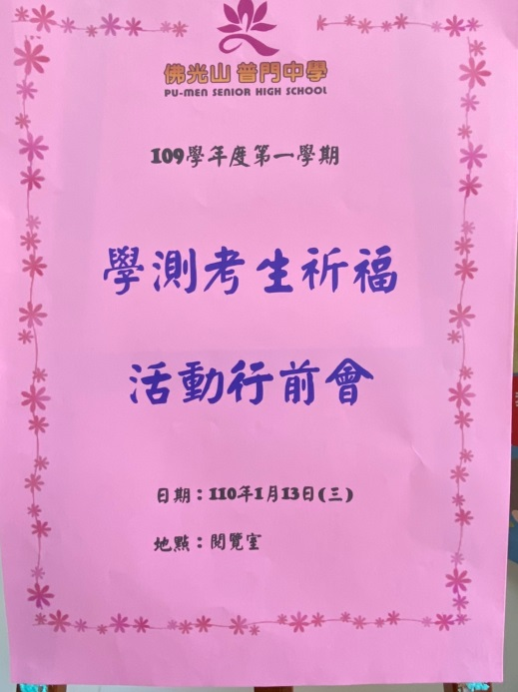佛光山學校財團法人高雄市普門高級中學**

**109學年度第一學期學測考生祈福活動行前工作協調照片**

|  |
| --- |
| **D:\1080501輔導室\輔導-活動照片\109學年度\1100113學測考生祈福行前工作協調會照片\S__7757888.jpg** |
| 工作協調討論 |
| **D:\1080501輔導室\輔導-活動照片\109學年度\1100113學測考生祈福行前工作協調會照片\S__7757890.jpg** |
| 工作協調討論 |

**佛光山學校財團法人高雄市普門高級中學**

**109學年度第一學期學測考生祈福活動行前工作協調照片**

|  |
| --- |
| **D:\1080501輔導室\輔導-活動照片\109學年度\1100113學測考生祈福行前工作協調會照片\S__7757893.jpg** |
| 工作協調討論 |
| **D:\1080501輔導室\輔導-活動照片\109學年度\1100113學測考生祈福行前工作協調會照片\S__7757902.jpg** |
| 工作協調討論 |

**佛光山學校財團法人高雄市普門高級中學**

**109學年度第一學期學測考生祈福活動行前工作協調照片**

|  |
| --- |
| **D:\1080501輔導室\輔導-活動照片\109學年度\1100113學測考生祈福行前工作協調會照片\S__7757904.jpg** |
| 工作協調討論 |
| **D:\1080501輔導室\輔導-活動照片\109學年度\1100113學測考生祈福行前工作協調會照片\S__7757899.jpg** |
| 工作協調討論 |